Отчёт по лабораторной работе №1

Математическое моделирование

Канева Екатерина, НФИбд-02-22

Содержание

Список иллюстраций

Список таблиц

# 1 Цель работы

Ознакомиться с системой контроля версий (VCS) Git, научиться работать с файлами типа Markdown.

# 2 Задание

* Создать и настроить репозиторий для выполнения лабораторных работ
* Подготовить отчёт и презентацию в формате Markdown

# 3 Теоретическое введение

Система контроля версий — это система, записывающая изменения в файл или набор файлов в течение времени и позволяющая вернуться позже к определённой версии.

Markdown — это облегчённый язык разметки для форматирования текстовых документов.

# 4 Выполнение лабораторной работы

Сначала я создала каталог, в который будет помещён репозиторий (рис. 1):

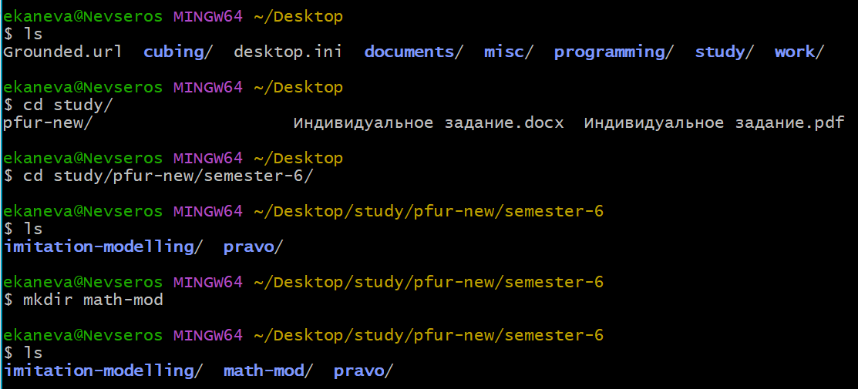

Рис. 1: Создание каталога.

Далее я создала репозиторий на GitHub с помощью шаблона (рис. 2):

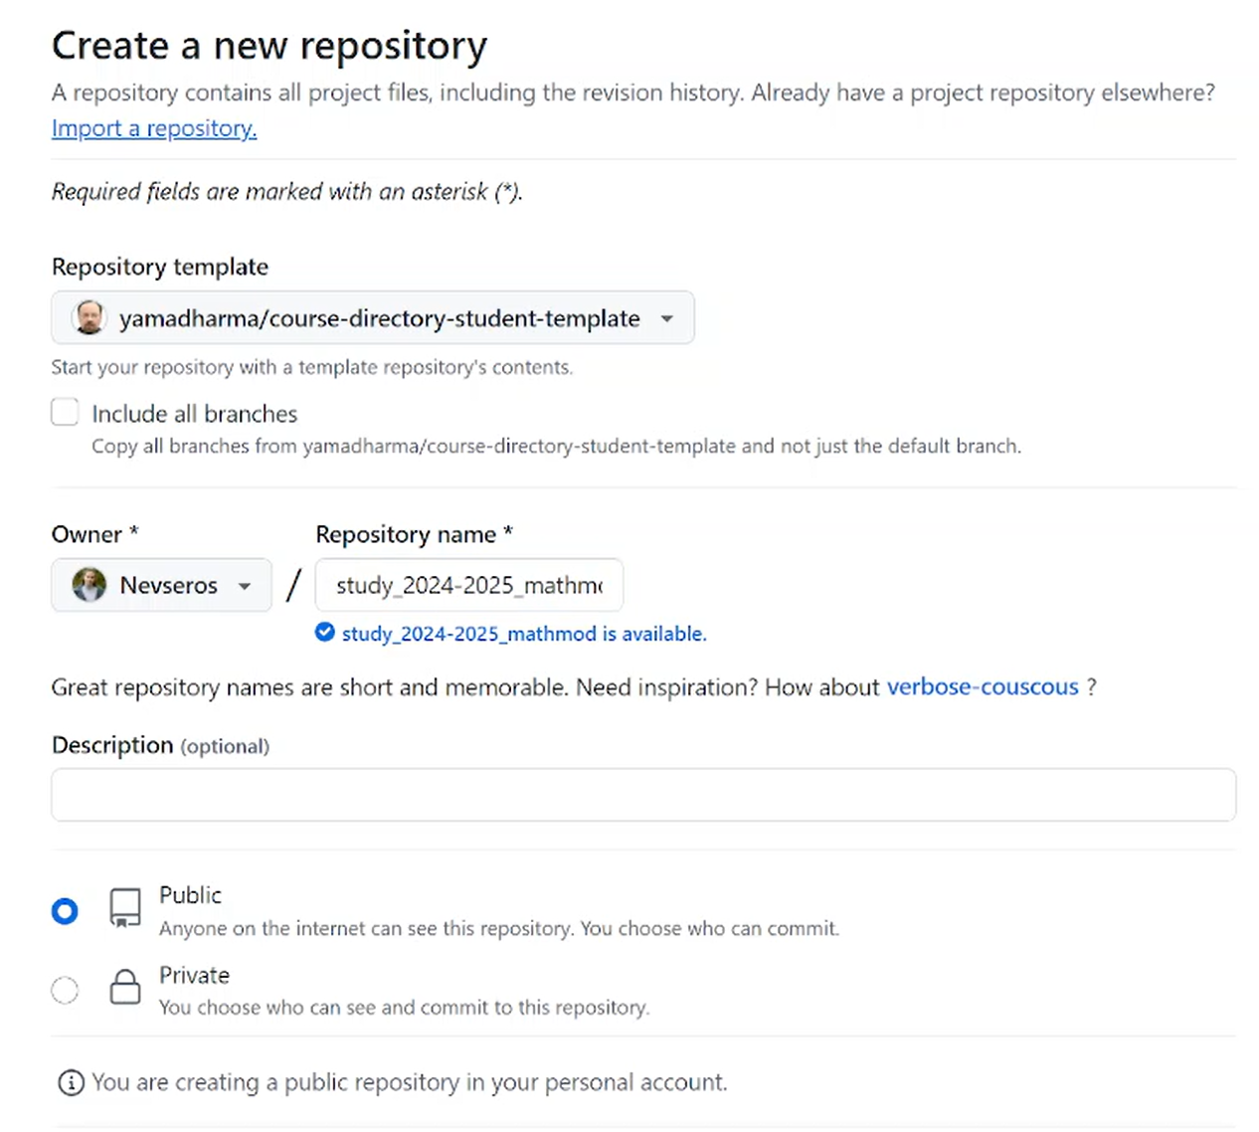

Рис. 2: Создание репозитория.

Создала (клонировала) репозиторий локально (рис. 3):

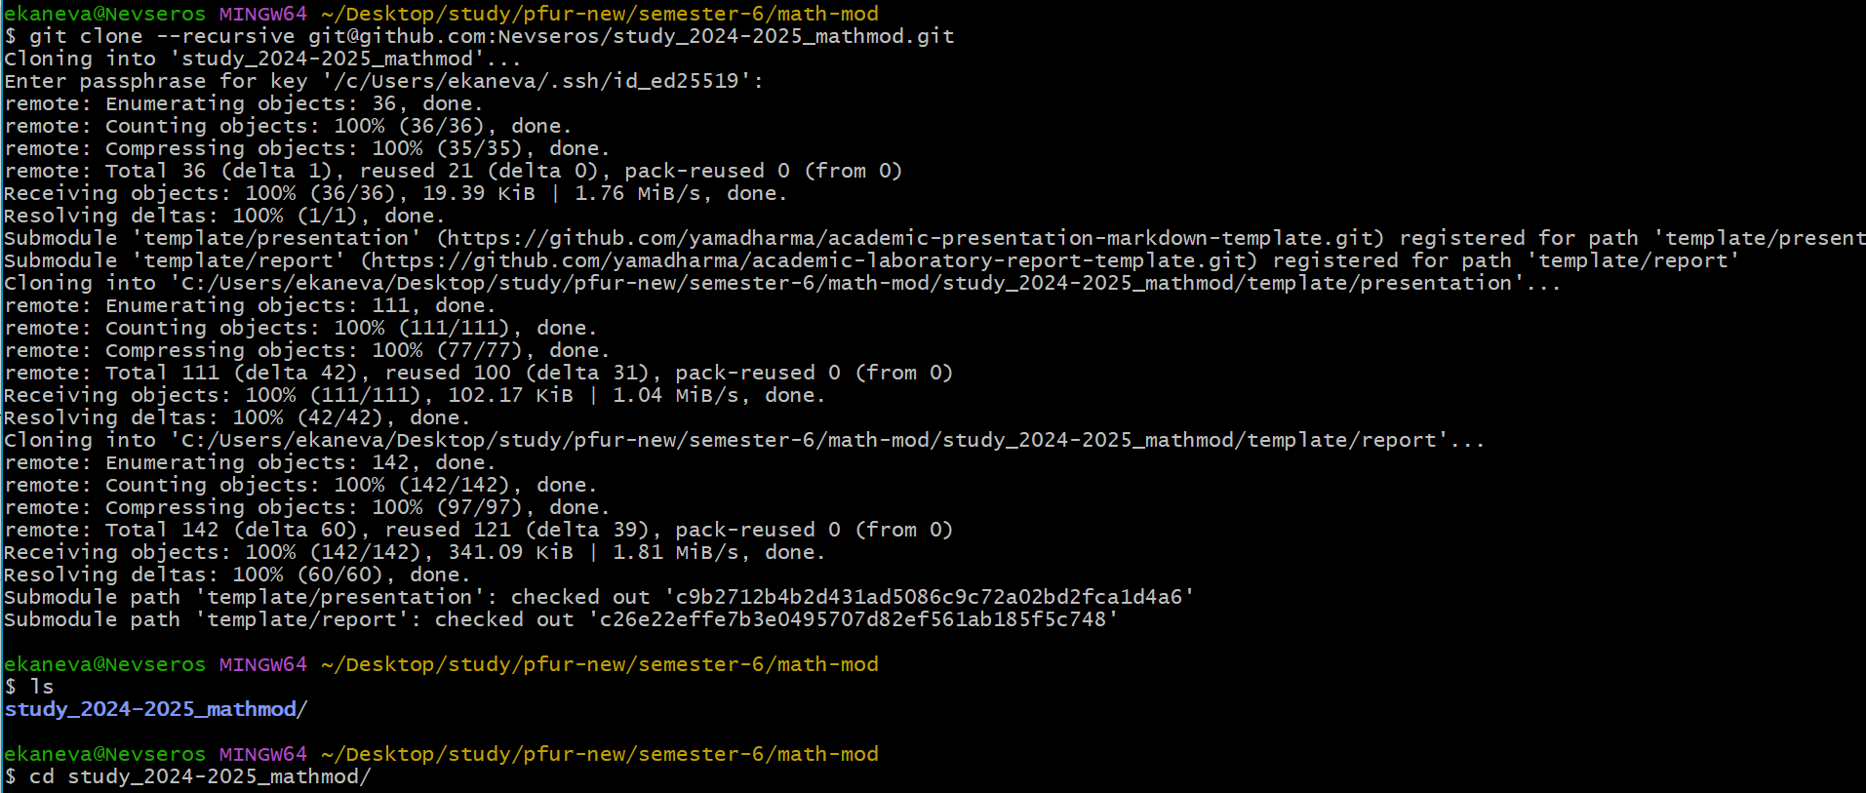

Рис. 3: Создание локального репозитория.

Проверила, что всё правильно создалось (рис. 4):

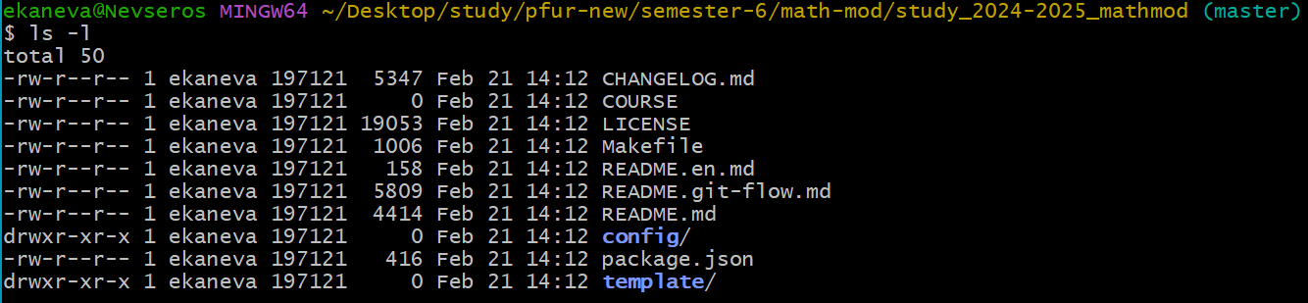

Рис. 4: Проверка каталога.

Далее я подготовила репозиторий для нужного курса, для этого ввела команды (рис. 5):

rm package.json  
echo mathmod > COURSE  
mingw32-make prepare

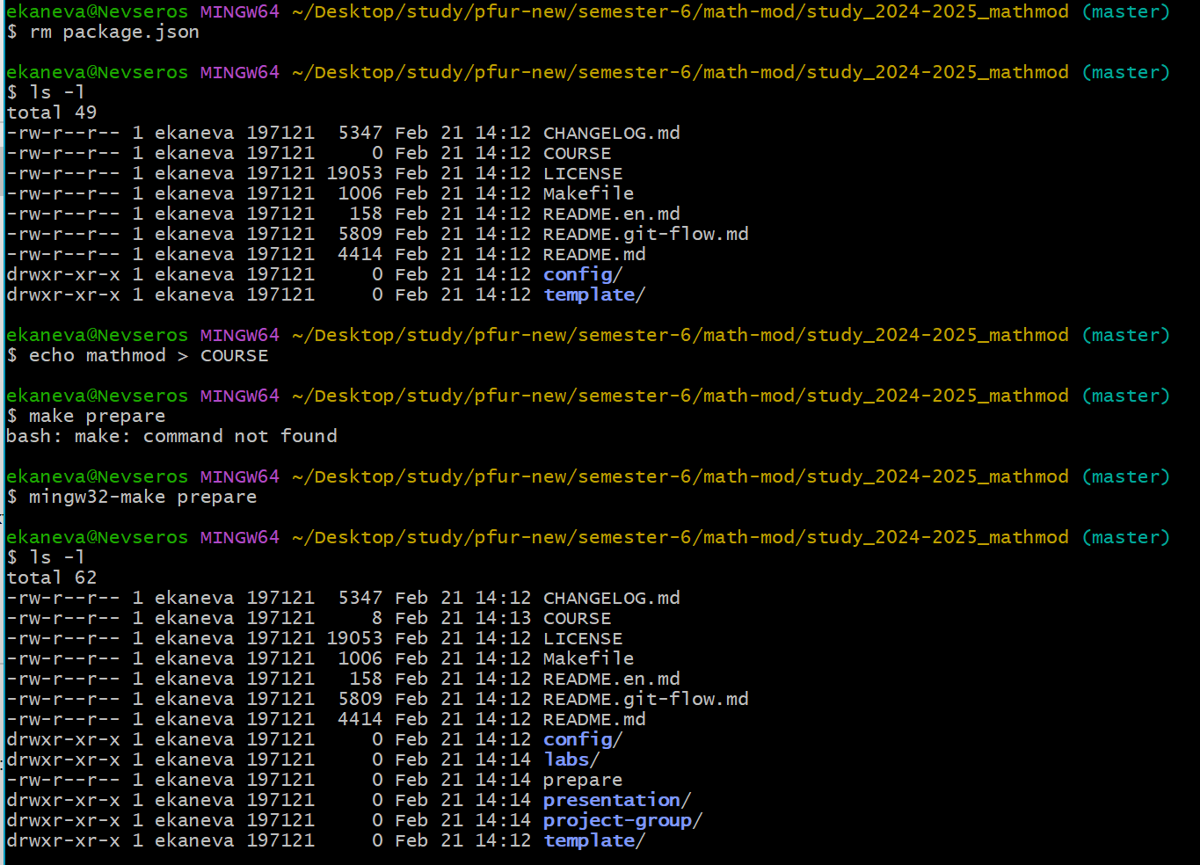

Рис. 5: Подготовка репозитория.

Была использована команда mingw32-make вместо make, поскольку в моей версии mingw команда make поддерживается только в таком виде. Далее Я проверила, что всё правильно создалось и добавила изменения с помощью команды git add . (рис. 6):

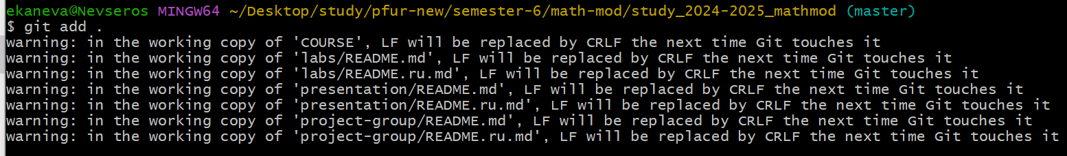

Рис. 6: Добавление изменений.

Далее я создала коммит с помощью команды git commit -m "feat(main): make course structure" (рис. 7):

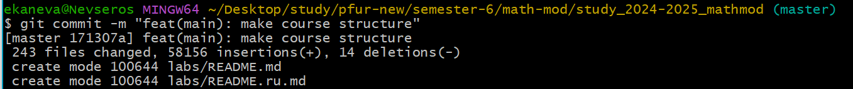

Рис. 7: Создание коммита.

Отправила изменения на удалённый сервер с помощью команды git push (рис. 8):

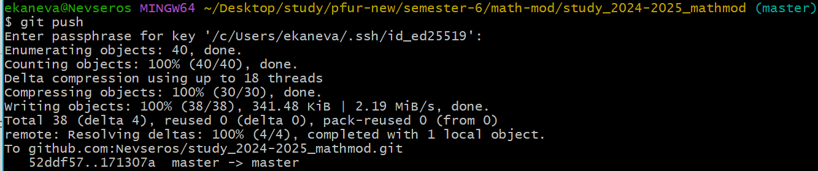

Рис. 8: Отправка изменений.

Проверила, что всё дошло (рис. 9):

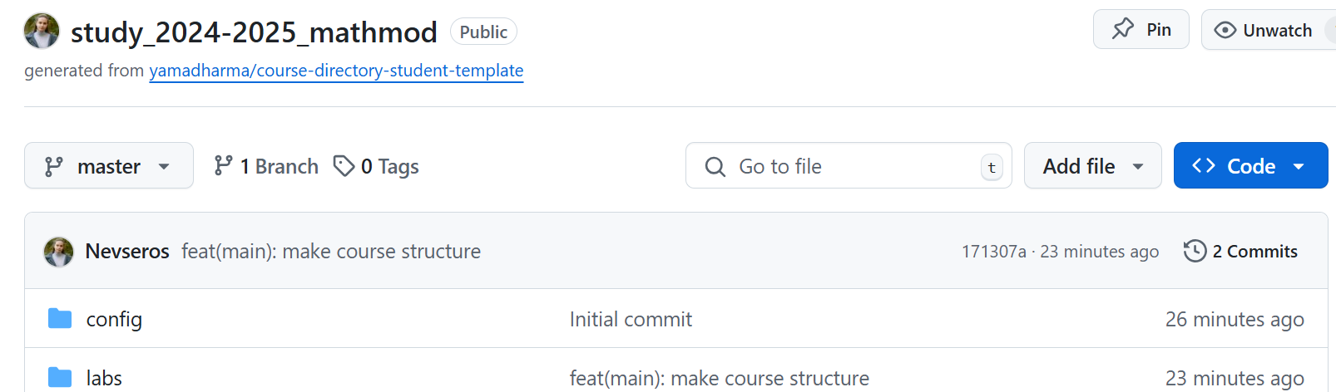

Рис. 9: Проверка изменений в удалённом репозитории.

Далее я стала составлять отчёт в формате md, начиная с титульной страницы (рис. 10):

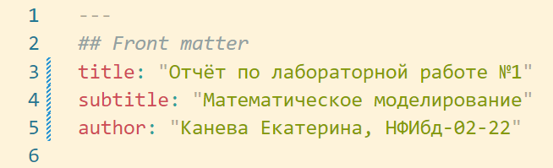

Рис. 10: Редактирование титульной страницы отчёта.

Добавила картинки, описывая выполнение работы (рис. 11):

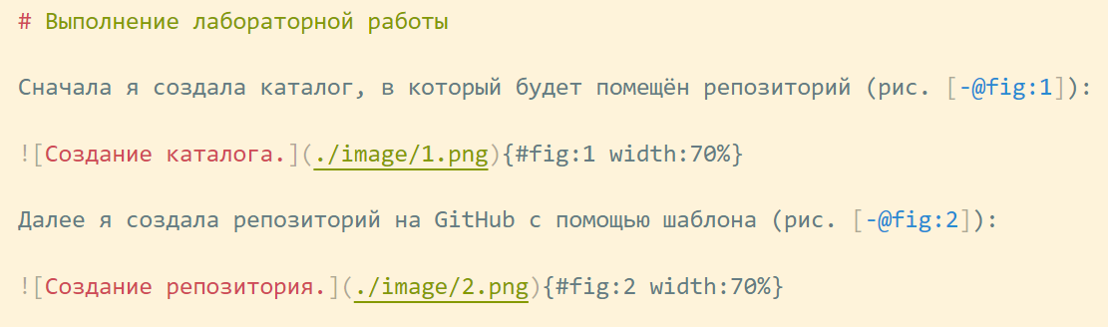

Рис. 11: Добавление картинок.

Также добавила части с кодом (рис. 12):

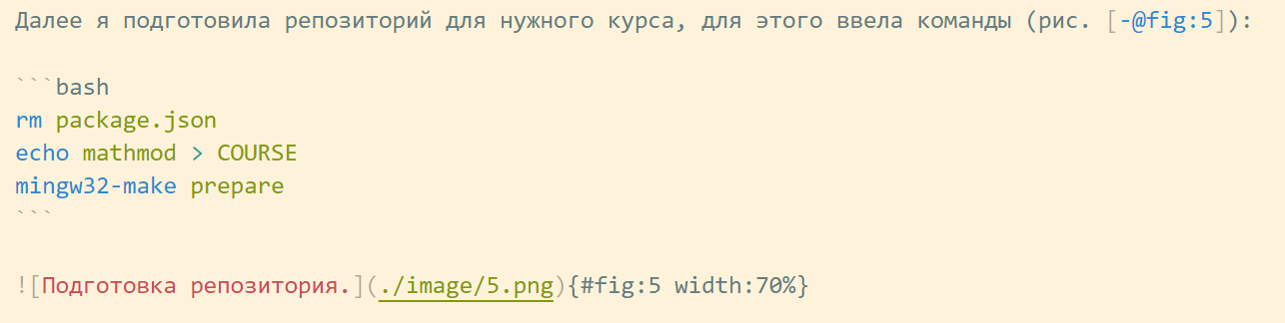

Рис. 12: Добавление кода.

Описала вывод (рис. 13):

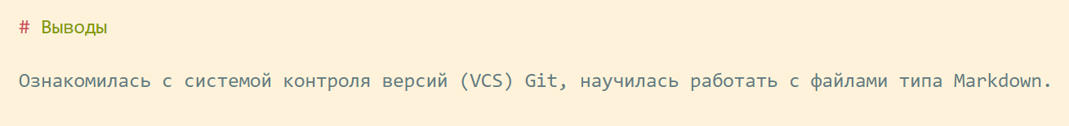

Рис. 13: Написание вывода.

# 5 Выводы

Ознакомилась с системой контроля версий (VCS) Git, научилась работать с файлами типа Markdown.